VIDEO 1(para el login/inicio) ---> https://www.youtube.com/watch?v=aqCvtufXdso&t

LOGIN---> modelo de capas 4:00 a 4:30

LOGIN---> explicación de capas 33:30 a 34:40

Video 2 (para los usuarios) ---> https://youtu.be/lS9ow10j19s?si=tuWxXW-NdS_3Pobt

Programas a instalar:

1)- JDK 17 (instalar el “**Java SE Development Kit 17.0.11**“correspondiente al sistema operativo y bits del sistema, el mio es 64bits e instale “Windows x64 Installer”)  
<https://www.oracle.com/java/technologies/javase/jdk17-archive-downloads.html>

2) NetBeans 17

https://netbeans.apache.org/front/main/download/nb17/

este título seleccionar de la lista para Windows 64bits--> "Apache-NetBeans-17-bin-windows-x64.exe (SHA-512, PGP ASC)"

2.1) darle fondo negro NetBeans:

ver el tutorial: https://www.youtube.com/watch?v=uU2-dpEYpnQ

link 1--> https://mega.nz/file/cgZXgQCS#xcicSG538FwNy9gPDqSCGaSB1BvOkYlRbwHTs01vkXM

link 2--> https://mega.nz/file/QpQB1ahR#KrXiD3KoJhR5-QyFLmGAFNs6oAAM7bCrRzp6AuRAAZY

3) wampserver(para conectar con la base de datos)

ver tutorial: https://www.youtube.com/watch?v=AcY0S4-felA

link: <https://wampserver.aviatechno.net>

4) Tutorial por si tenes que cambiar el navegador por defecto, cuando instalas 🡪 wamserver

<https://www.youtube.com/watch?v=78RiLlmaVKA&t=120s>

5) <https://dev.mysql.com/downloads/connector/j/?os=26>

El drive connector para netbeans, que vincula el ide con mysql

Se conecta como se muestra en las siguientes imágenes:

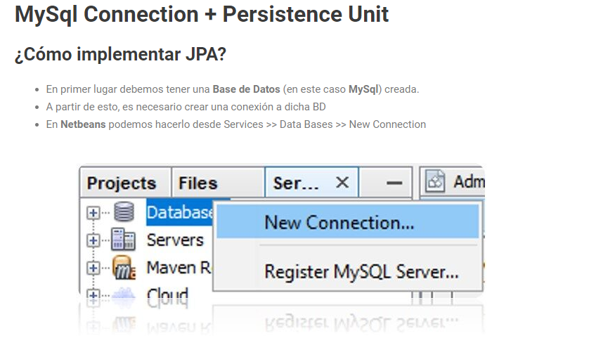

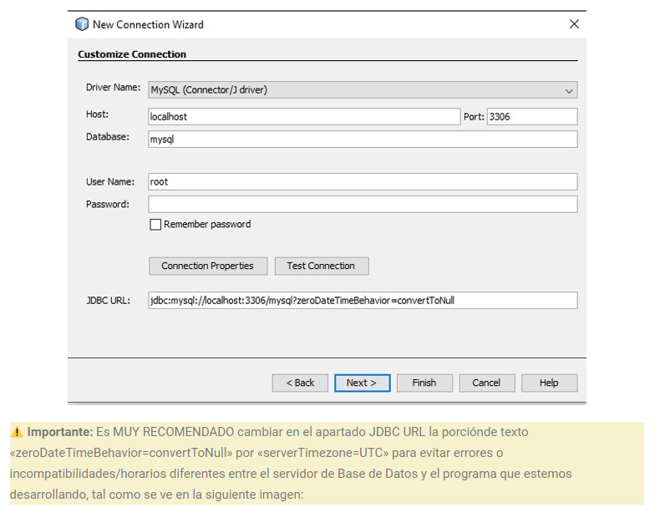

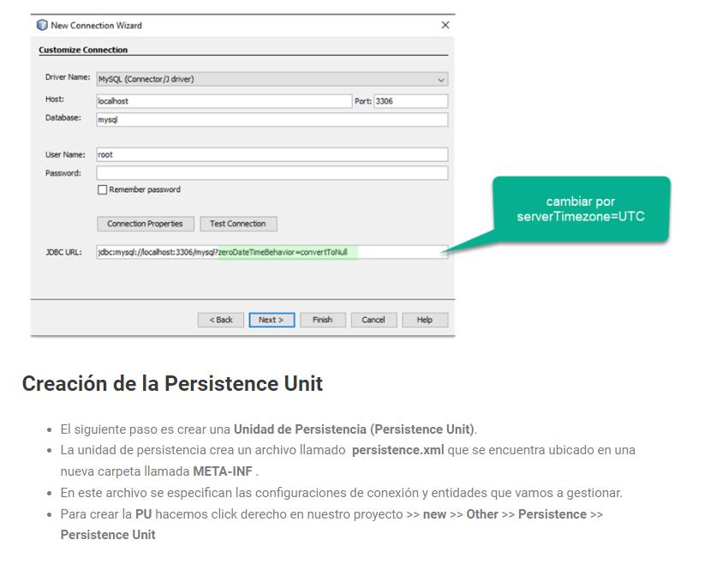

la persistencia se encarga de traerme todo y la lógica de procesar la informacion

AZUL:

#03658c

#0388a6

#04c4d9

#04d9d9

VERDE:

#00bf63

#028446

#7ed957

#c1ff72

#cef49f

clean and build

cambiar:

if(usu.getContrasenia().equals(contrasenia)) {

por:

if(usu.getNombreUsuario().equals(usuario)) {

10/11/2024

hacer un archivo ejecutable de mi proyecto:

<https://www.youtube.com/watch?v=k30Zj14Y7_0>

luego instalar la última versión de mi jdk17:

https://www.oracle.com/java/technologies/javase/jdk17-archive-downloads.html